

Вогонь з давніх часів є другом людей. Він допомагає людям обігріватися, з його допомогою вони плавлять метал, готують собі їжу.
Але вогонь може стати і жорстоким ворогом, якщо з ним необережно поводитись. Коли вогонь виходить з-під контролю людей, то він може знищити міста і села, будинки, ліси, врожай, все, що зустрінеться на його шляху. Часто під час пожеж гинуть люди. Найменша необережність може призвести до пожежі.
Отже, дітям дуже важливо дотримуватись таких правил протипожежної безпеки:
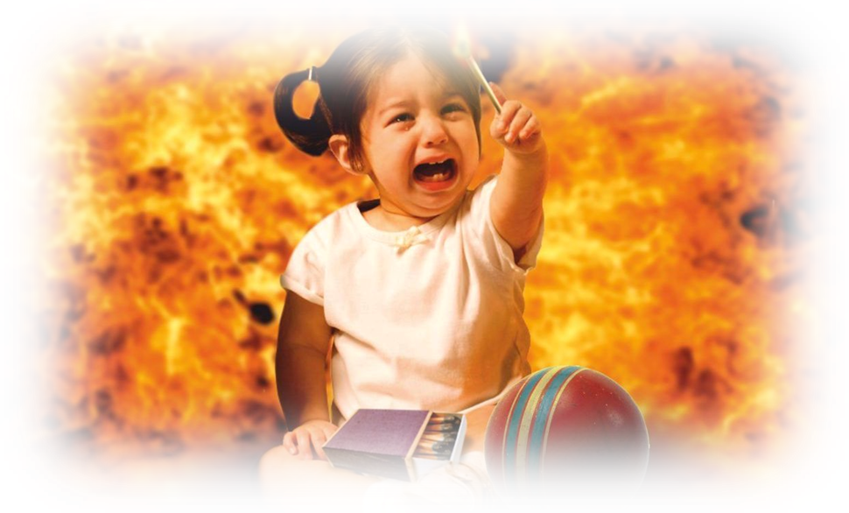
- Не грайся із сірниками, запальничками. Стеж, щоб цього не робили твої друзі та менші від тебе діти.
- Не влаштовуй сам та з іншими дітьми ігор з вогнем поблизу будівель, гаражів, у підвалах і на горищах будинків.
- Дотримуйся правил пожежної безпеки, коли користуєшся бенгальськими вогнями, хлопавками, петардами, новорічними гірляндами.
- Не нагрівай на вогні невідомі предмети, використані банки із-під фарб, аерозольних балончиків.
- Не вмикай одночасно багато електричних приладів.
- Після користування завжди вимикай комп’ютер і телевізор з електромережі, не залишай їх в режимі очікування.
- Не суши речі над газовою плитою.
- При виході з будинку вимикай усі електропобутові прилади.
- Дотримуйся правил користування газовою плитою. Користуйся нею тоді, коли вдома є дорослі.
Якщо виникла пожежа, а дорослих немає вдома:
- Якщо вогонь невеликий, накинь на нього товсту ковдру або залий водою.
- Якщо горить шнур електроприладу, перш ніж залити полум’я водою, вийми штепсель електроприладу з розетки. Гасити увімкнені електроприлади водою не можна!
3. Якщо тобі не вдалося самостійно загасити вогонь, вибігай з квартири і клич на допомогу або телефонуй за номером «101».

Пам’ятай, що постійне виконання правил пожежної безпеки – запорука збереження людського життя та матеріальних цінностей!

